תפוח פיס אור יהודה – מרכז למדע ,טכנולוגיה ואומנויות

מכוחות לאינטראקציה

ומאינטראקציה לכוחות

מדריך למורה

אפריל 2007

החוברת פותחה במסגרת קורס אסטרטגיות לקידום בנות לפיסיקה,
במרכז הארצי למורי מו"ט בחט"ב, תשס"ז

החוברת מבוססת על מעגל הלמידה של דיויד קולב
כאשר אני הוספתי את מימד הרפלקציה לכל אחד משלבי התהליך

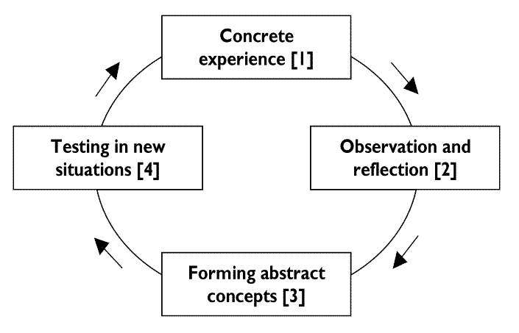

המודל המתוקן:הוספת רפלקציה.
רפלקציה נמצאת בכל אחד משלבי התהליך.
אתור ידע :מה התלמיד יודע על ....
המשגה :גיבוש ההבנות לשם המשגה בעיקר על ידי התנסות פעילה של התלמיד
יישום:ניתוח סיטואציות מחיי היום יום לשם בדיקת ההבנה
העברה :ניתוח סיטואציות ברמה מתקדמת יותר

אתור ידע קודם
העברה
רפלקציה

המשגה
יישום

http://www.infed.org/biblio/b-explrn.htm
http://www.matar.ac.il/eureka/newspaper15/teach-2.asp

מבנה דידקטי של חוברת הלמידה:

מכוחות לאינטראקציה ומאינטראקציה לכוחות על פי מעגל הלמידה של דיויד קולב

הנושא | עמודים | שלב במעגל הלמידה | הערות
מהו כוח | 2 | אתור ידע של התלמיד /קבוצה
כוח בשפת הפיסיקה | 3 | שלב שני- המשגה ע"י התנסות | התנסות המובילה לניסוח חוק
כוח בשפת הפיסיקה | 4 | שלב שני ושלישי  המשגה יישום
כוח בשפת הפיסיקה | 5 | יישום | ניתוח סיטואציות
מה בין כוח לאינטראקציה | 6 | התנסויות לשם הבנת ההבדל בין כוח לבין אינטראקציה ולקראת המשגה- מה זאת אינטראקציה
אינטראקציה | 7-11 | התנסויות לשם הבנת מרכיבי האינטראקציה – שלב ההמשגה | הסיטואציות מדגישות את תוצאות האינטראקציה : שינוי צורה / שינוי תנועה
האם מתקיימת אינטראקציה | 12 | יישום- ניתוח סיטואציות
מאינטראקציה לכוחות | 13
מתנסים בחוק השלישי של ניוטון | 14-15 | מתנסים בטיל מים,בלון רקטי והנעת מכונית על מישטח היושב על גלילים  רפלקציה- מה למדנו- לקראת המשגה | התנסות בחוק מבחינת התופעה והרעיון ללא התיחסות לגדלים כמותיים
הבנת החוק השלישי של ניוטון | 16 | המשגה באמצעות ניתוח תופעות
מתנסים בחוק השלישי של ניוטון מבחינה כמותית | 17 -19 | מתנסים בתרגיל : מדי הכוח , מאזנים על הרצפה ועל המשקוף,כסאות מתגלגלים
הבנת החוק השלישי | 20 | יישום
כוח הכבידה | 21 | מסירת מידע והתנסות
כוח נורמלי וכוח חיכוך | 22 | מסירת מידע
מחפשים כוחות באינטראקציה | 23-24 | שלבים בניתוח אינטראקציות | ללא תרשים כל הכוחות השותפים
שלבים במציאת כוחות באינטראקציה | 25-27 | סיכום השלבים לחיפוש כוחות  ניתוח סיטואציות -יישום
מבוא למורה | 28 | תכנון יחידת ההוראה באמצעות מעגל הלמידה

